# 媒体信号处理基础-实验报告3

学号： 3170105728 姓名：林昭炜

## 实验内容及要求

实验工具：MATLAB 2017b

实验内容：

1. 用matlab语言编码实现8*8矩阵的二维离散余弦变换及逆变换；
2. 应用matlab内嵌函数验证自己所实现代码的正确性；
3. 利用二维离散余弦变换对图像进行去噪处理。

## 关键代码及注释

% basis is the same as 1d dct's basis

basis = DCT2_BS(N);

x = rand(N);

%dct 2d:

% basis * x get each column a dct

% (basis * x) * x' apply dct on each row of (basis * x)

% thus, we have a 2d dct

x_dct = basis * x * basis';

% using my own compare function

% last parameter is accurracy

if misequal(x_dct, x_sysdct, 10e-10)

disp('Correct!');

else

disp('Wrong!');

end

%read in image with noise

im_n = imread('lena512_noise.bmp');

im_n_dct2 = dct2(im_n);

% mask makes everything 0 except top left corner

% the area that will be left untouched is defined by row & col

mask = zeros(512);

for i=1:row

for j=1:col

if i+j<row

mask(i, j) = 1;

end

end

end

% denoise using mask

im_dn_dct2 = im_n_dct2 .* mask;

% result

im_new = idct2(im_dn_dct2);

## 实验结果及分析

系统提供的DCT

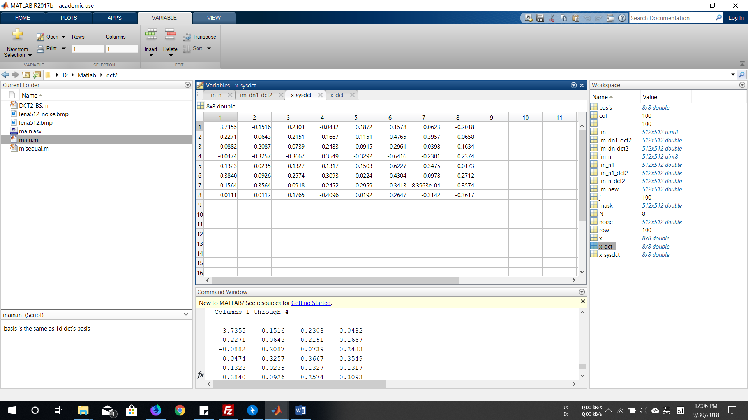

我的DCT

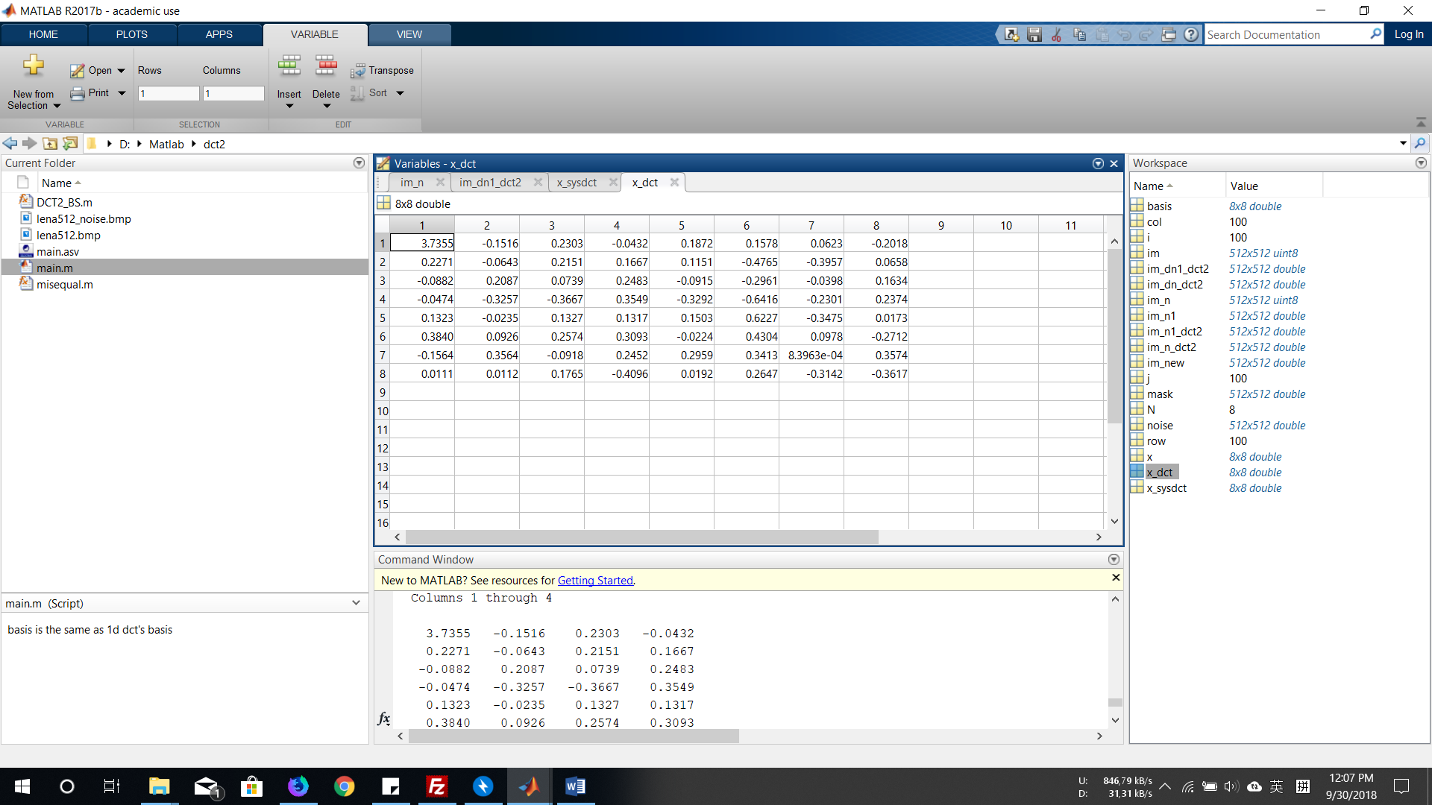

（下图）Lena 在DCT中降噪

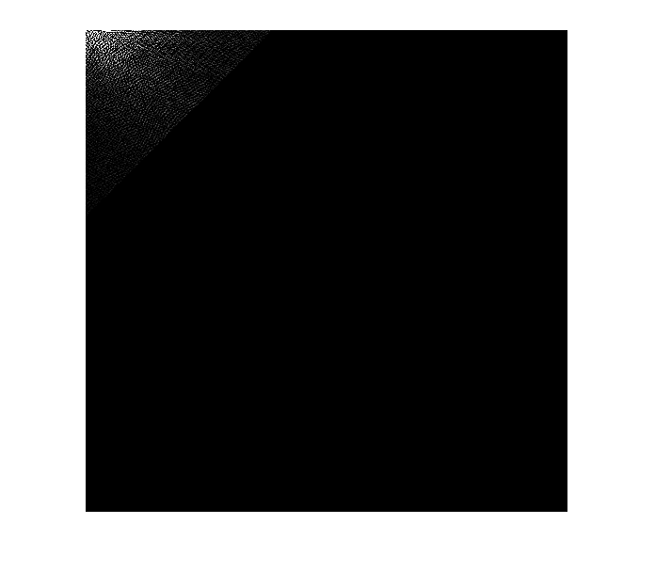

（下图）降噪后的lena

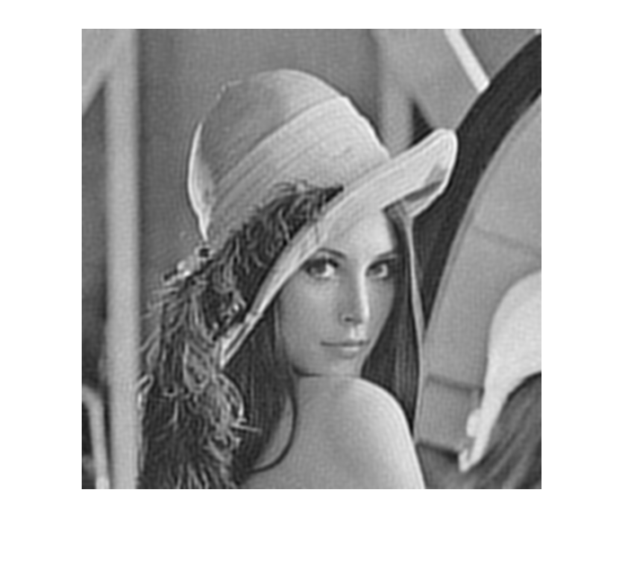

（下图）增加了许多噪声的lena

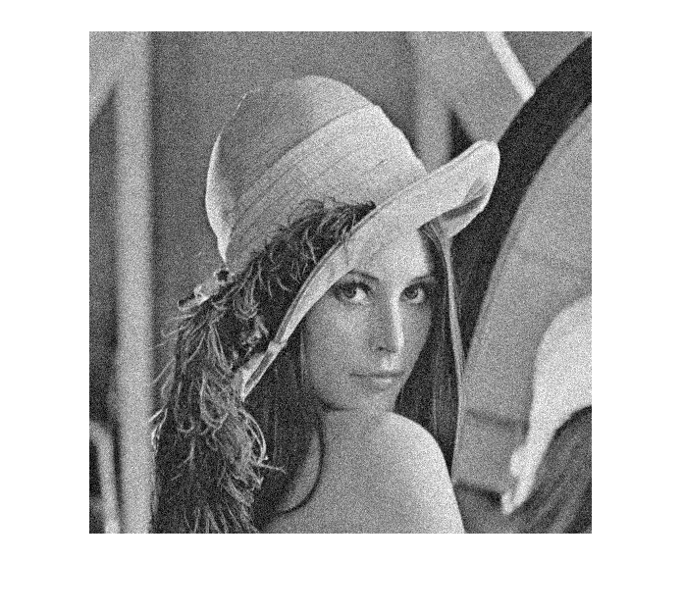

（下图）许多的噪声在DCT里的显示

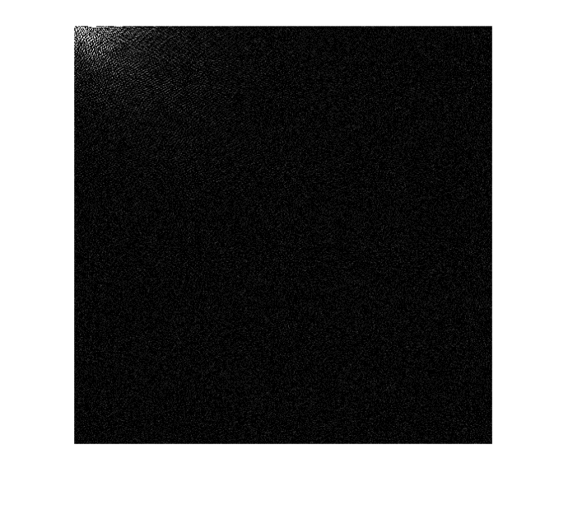

（下图）降噪

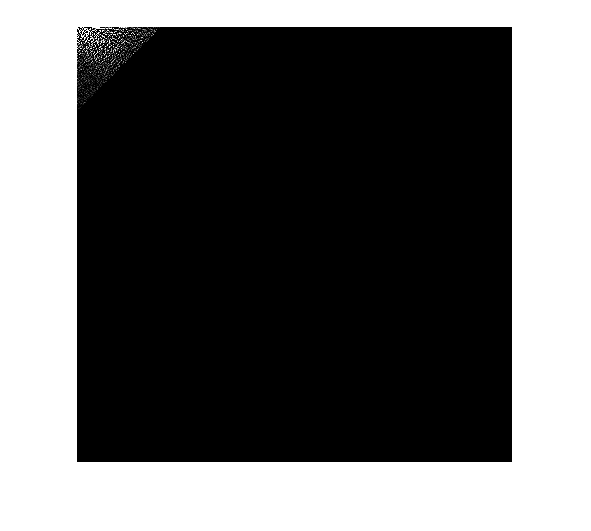

（下图）降噪后

